Муниципальное бюджетное учреждение дополнительного образования «Эколого-биологический центр»

Всероссийский конкурс экологических проектов «Волонтеры могут все»
Не предавайте верность
(номинация «друзья наши меньшие»)

Авторы:
Фомичев Александр Михайлович,
Шибалова Диана Сергеевна,
Костерина Анастасия Алексеевна
Игнатьев Андрей Алексеевич
Руководитель : Морозова Ирина Павловна – педагог дополнительного образования

Адрес: 606000
Нижегородская обл, г. Дзержинск, ул Бутлерова, дом.4-г
Тел.(831)325-23-13, +7(953)572-69-62
E-mail: ecos-bio@yandex.ru
http://www.eкbc.my1.ru

Нижегородская область
г. Дзержинск
2021

1.Паспорт проекта
Название проекта | Социальный, групповой  эковолонтерский проект  «Не предавайте верность»
Автор проекта | Муниципальное бюджетное учреждение дополнительного образования  «Эколого-биологический центр»  Адрес: 606000  Нижегородская обл, г. Дзержинск, ул Бутлерова, дом.4-г  Тел.(831)325-23-13, +7(953)572-69-62  сайт  Руководитель : Морозова Ирина Павловна – педагог дополнительного образования  Объединение «Занимательно об экологии»: Костерина Анастасия Алексеевна 01.03.2011  Шибалова Диана Сергеевна 24.08.2011  Фомичев Александр Михайлович 12.10.2011  Игнатьев Андрей Алексеевич 03.05.2012
Целевая группа | Дети начального школьного возраста
Обоснование актуальности и социальной значимости проекта | Проблема бездомных животных существует в каждом городе. Эта проблема имеет санитарный, социальный, нравственный и юридический аспекты. Большинство горожан не радует вид бродячих собак и кошек. Многие относятся к бездомным животным равнодушно. Некоторые - с сочувствием и подкармливают несчастных животных. Но есть случаи неоправданной жестокости. К причинам возникновения проблемы бездомных животных можно отнести:  - Безответственное, владение животными  - Отсутствие обучения владельцев правилам содержания животных  - Коммерческое использование животных  Такая проблема существует и в нашем городе.
Цель и задачи проекта | Цель: Формирование у обучающихся объединения социально - нравственной позиции к бездомным животным  Задачи:  - Расширять знания обучающихся о жизни и содержании домашних животных  - Выявить нравственную позицию детей в его отношениях к животным  - Вызвать у обучающихся желание участвовать в разговоре о причинах увеличения количества бездомных животных в городе, во дворах и о путях решения данной проблемы  - Воспитывать доброту, сочувствие к бездомным животным.
Этапы реализации проекта | Сроки выполнения проекта: с 13.01.2021-19.03.2021  Продолжительность проекта - краткосрочный
Содержание проекта | Подготовительный этап  Согласование плана работы по проекту:  Рассматривание и обсуждение проблемы бездомных животных в нашем городе;  Изучение литературы по теме;  Анкетирование и обработка анкет по теме  Основной этап  Обсуждение проблемы бездомных животных  Анализ телепередач и интернет ресурсов  (Ролик в новостях о синих собаках)  Урок добра  Чтение рассказов из книги Бориса Ганако «Будем как дети» о том, как собаки помогали своим хозяевам. Обсуждение рассказов  Обсуждение проекта листовки. Изготовление и распространение листовки среди одноклассников  Изготовление и распространение листовки в защиту бездомных животных  Акция «Покормите птиц»  Выращивание зеленого корма для птиц и грызунов УЖП  Наблюдения «Бездомные животные моего двора» (рассказ, фото отчет)  Заключительный этап  Подготовка и создание видеоролика по притче «Хромой котенок» Обсуждение ролика в соц. Сети
Оценка результативности проекта | Ожидаемые результаты:  - Пополнились знания у обучающихся в объединении о содержании и уходе за домашними животными;  - Сформировались представления о том, что в городе существуют группы бездомных животных;  - Выучили правила поведения при встрече с бездомными животными и закрепили их на практике;  - Повысилась активность и заинтересованность  - детей в изучении проблемы бездомных животных;  - Появилось желание помогать животным, подкармливать их.  - Научились выращивать зеленый корм для животных, которые содержатся в уголке живой природы Центра;
Социальные партнеры проекта | МБОУ СШ № 40, МБОУ СШ №3.  МБУ ДО «Эколого – биологический центр»
Предполагаемая стоимость проекта | нет

2.Проблема и актуальность проекта
Проблема бездомных животных существует в каждом городе. Эта проблема имеет санитарный, социальный, нравственный и юридический аспекты. Большинство горожан не радует вид бродячих собак и кошек. Многие относятся к бездомным животным равнодушно. Некоторые - с сочувствием и подкармливают несчастных животных. Но есть случаи неоправданной жестокости.
В своем объединении мы провели среди обучающихся анкетирование по отношению детей к бездомным животным. Результат показал, что всем детям жаль этих животных, но взять их в семью согласились единицы. И причина не в том, что не разрешат родители, а в том, что дети сами не хотят за ними ухаживать. Мы любим их издалека.
Я не уверена, что участие детей в проекте изменит обстановку с бездомными животными, но то что они задумаются и более ответственно отнесутся к выбору домашнего питомца уверена. И это уже маленькая победа. Этот проект способствует формированию доброго отношения к братьям нашим меньшим, оказавшимся брошенными и преданными своими хозяевами. Проект направлен на формирование у детей доброты, отзывчивости, гуманизма, не проходить мимо тех, кому нужна наша помощь.

3.Цель
Формирование у обучающихся детей в объединении социально - нравственной позиции к бездомным животным
4.Задачи
- Расширять знания обучающихся о жизни и содержании домашних животных
- Выявить нравственную позицию детей в его отношениях к животным
- Вызвать у обучающихся желание участвовать в разговоре о причинах увеличения количества бездомных животных в городе, во дворах и о путях решения данной проблемы
- Воспитывать доброту, сочувствие, гуманное отношение к животным

5 .Методы и приемы, используемые в рамках реализации проекта
Наблюдение, побуждение, поощрение, личный пример, сравнение, анализ действий, анкетирование, самостоятельная работа с информационными источниками,
6.Участники проекта.
Учащиеся « Эколого-биологического центра». Объединение «Занимательно об экологии»
7. Ожидаемые результаты
- Пополнились знания у обучающихся в объединении о содержании и уходе за домашними животными;
- Сформировались представления о том, что в городе существуют группы бездомных животных;
- Выучили правила поведения при встрече с бездомными животными и закрепили их на практике;
- Повысилась активность и заинтересованность
- детей в изучении проблемы бездомных животных;
- Появилось желание помогать животным, подкармливать их.
- Научились выращивать зеленый корм для животных, которые содержатся в уголке живой природы Центра;

8.Этапы проекта
Организационный
На данном этапе была изучена тема домашние животные.
Выявлена актуальность проблемы распространения в городе бездомных, бродячих животных. Проведено анкетирование по отношению детей к бездомным животным. Выбрана притча о добре и милосердии к животным.
Основной
дата | мероприятие | ответственные | Отметка о выполнении
14.01.2021 | Обсуждение проблемы бездомных животных | педагог
18.01.2021 | Анализ и обсуждение телепередач, газетных публикаций, роликов из сети интернета | Педагог, родители
21.01.2021 | Урок добра  Чтение рассказов из книги Бориса Ганако «Будем как дети» о том, как собаки помогали своим хозяевам. Обсуждение рассказов | педагог
25.01.2021 | Обсуждение проекта листовки. Изготовление и распространение листовки среди одноклассников  Изготовление и распространение листовки в защиту бездомных животных | Педагог, участники проекта  Педагог, участники проекта
1.02.-12.02.2021 | Выращивание зеленого корма для птиц и грызунов УЖП | Участники проекта
В течение всего проекта | Наблюдения «Бездомные животные моего двора» (рассказ, фото отчет) | Участники проекта
15.02-26.02.2021 | Работа над текстом притчи «Хромой котенок» | Педагог, участники проекта
 | Создание ролика. | педагог

Заключительный
Размещение ролика в сети интернет. Обсуждение. Отзывы участников проекта
Ссылка на просмотр ролика https://disk.yandex.ru/i/d8r9pHojSeI9ug

10.Экономические затраты.
нет
Приложение 1
Лист наблюдение за бездомными животными
Дата и время наблюдения | Характеристика объекта наблюдений | Место наблюдений | ФИО проводившего наблюдения. Фото.
6.02.2021 | Наблюдала за бездомной собакой. Собака большого размера, Окрас шерсти коричневый. Собака не проявляла агрессивных действий. Она стояла и выпрашивала у прохожих что-то поесть. Собака чипирована | г. Дзержинск, ул Буденного | 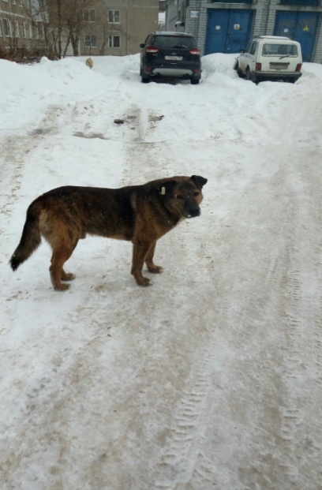  Костерина Анастасия
9.02.2021 | Во дворе моего дома опять появилась знакомая собака. Она громко лаяла на человека, ехавшего на велосипеде. Не бросалась. | г. Дзержинск, ул Буденного | Костерина Анастасия
13. 02. 2021 | Во дворе дома появилась знакомая мне собака, но она была уже не одна. Собак было две. Наблюдала с расстояния, так как они не дружелюбно себя вели по отношению к прохожим: лаяли, рычали, когда те проходили мимо них | г. Дзержинск, ул Буденного | 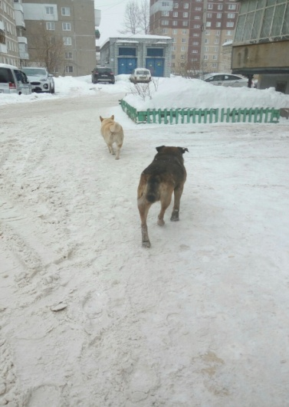  Костерина Анастасия

Приложение 2
Анкета
Отношение моих сверстников к бродячим животным
Провел анкетирование: Фомичев Александр. Ученик 3 класса.
Всего обработано 26 анкет
1.Как ты относишься к бездомным животным?
безразлично | Мне их жалко | Стараюсь покормить
1 | 25 | 15

2.Опасны ли бродячие животные?
да | нет | Не знаю
20 | 3 | 3

3.Разрешат ли твои родители взять бездомное животное?
Да | нет | Не знаю
2 | 14 | 10

4.Какие ты предлагаешь методы борьбы с бездомными животными?
стерилизация | чипирование | Создание приютов | Поиск новых хозяев | Отстрел. Усыпление
2 | 3 | 14 | 6 | 1

